社区消防专员巡查登记表
检查时间：2025-03-19 13:54:13

姓名 | 李爱权
手机号 | 李爱权
详细地址 | 三丰里小区28号楼四单元:三层平台处
检查类型 | 疏散通道
描述 | 四单元:三层平台处
检查图片 | 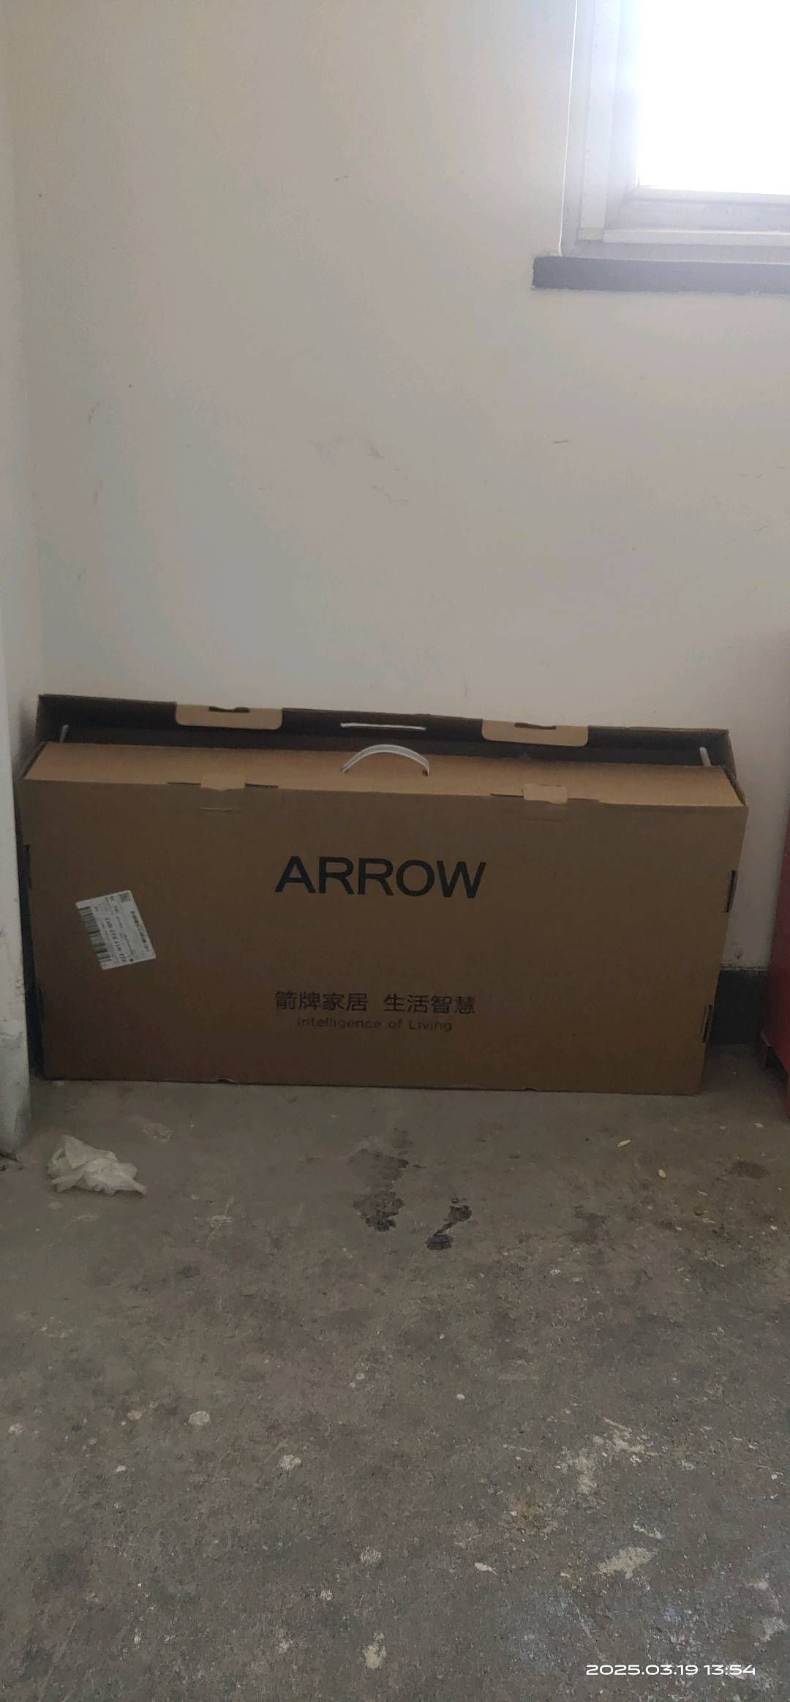
检查视频

